1. 00考虑到设计的方案会应用到实际场景中，因此将障碍用虚拟节点代替，构造邻接矩阵时，将虚拟节点当成暂时的真实节点，后期优化时，会将虚拟节点充节点序列中删除，从而不会对影响电单车的数量产生影响；

虚拟节点的位置的计算：

节点之间两两连接，如果与障碍区域相交，必定出现一个或两个交点：

1. 若只有一个交点：

虚拟节点的坐标为这个交点的坐标

1. 若出现两个交点：

则虚拟节点坐标为这两个交点坐标的平均值【两交点连线的中心处】

如图1：原本只有10个节点，但图中多出些了很多节点，说明多出的节点为虚拟节点；

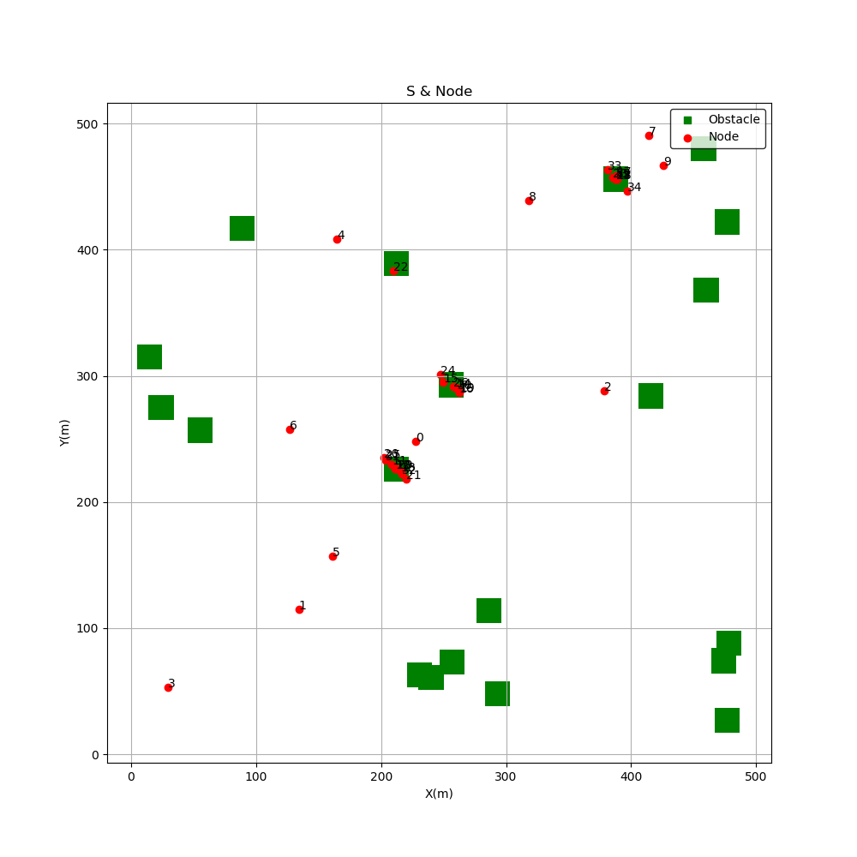

图 1

考虑到，当满足对应邻接矩阵中对应位置的值为1，需要满足里两节点之间的距离小于D，当虚拟节点与对应的两个节点之间的距离同时小于D，则考虑将虚拟节点保留，否则将不考虑将该虚拟节点加入邻接矩阵的计算【即不生成该虚拟节点】，优化后得图2(图2中总节点数量小于图1中总节点数量)：

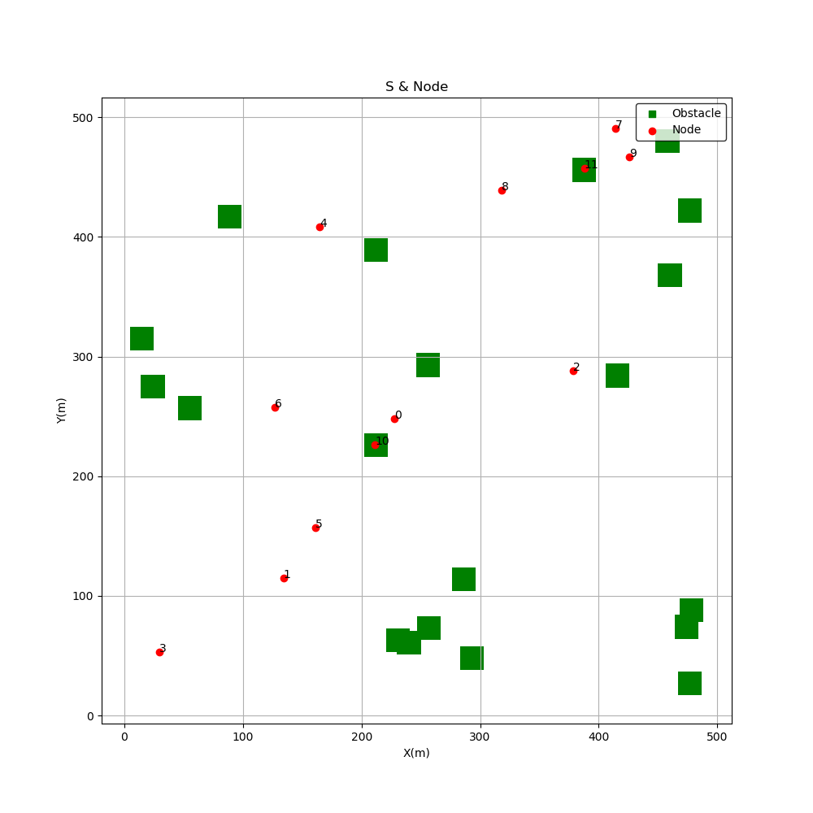

图 2

通过团划分处理得图3：

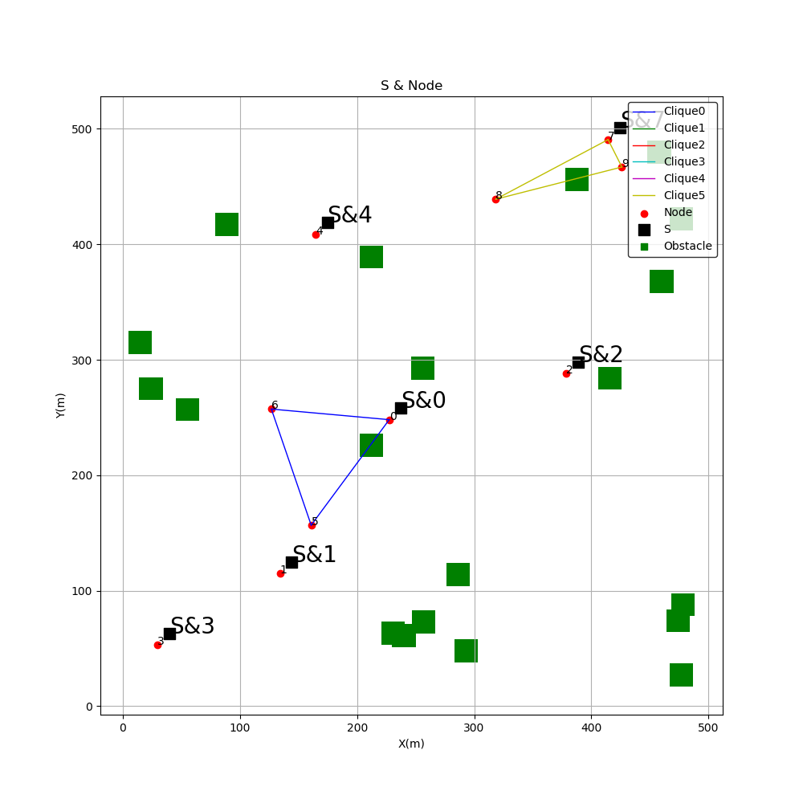

图 3

从图中可以看出10个电单车节点，经过团划分后得到6个分团，但是需要明确这并不是最后充电桩的数量；因为我们的电单车(节点)是静止的，若需要进行充电，则需要移动到充电桩附近，考虑到节点能量有限，节点只能在以半径为d的圆内运动，我们需要将每个分团中的节点全部提取出来，判断节点的所属范围如图4、图5、图6：

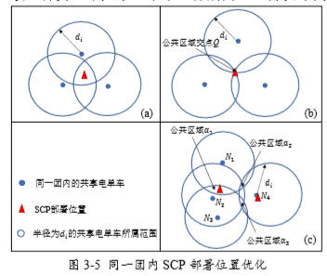

图 4

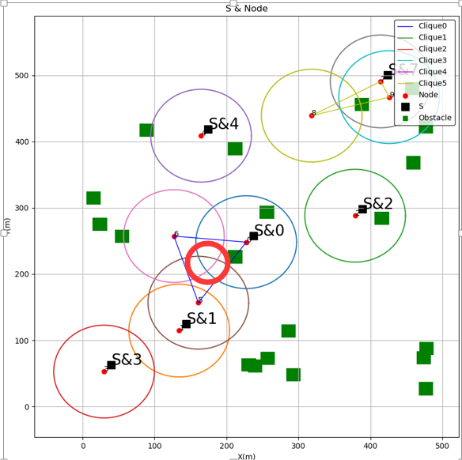

图 5

由图5中可以看出，如果按团划分的方法，并且考虑重合区域【红色区域为特殊重合区域，此处为3个节点所属范围重合】，该图中需要部**署6个充电桩**

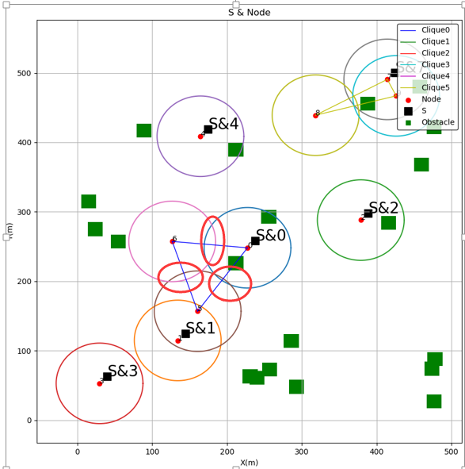

图 6

由图6可以看出，如果按团划分的方法，并且考虑重合区域【红色区域为特殊重合区域，该区域为两个节点重合】，则该图中需要部**署7个充电桩**

1. 下一步考虑，不同团之间相交，且满足重合区域，也可考虑优化充电桩数量，如图7：

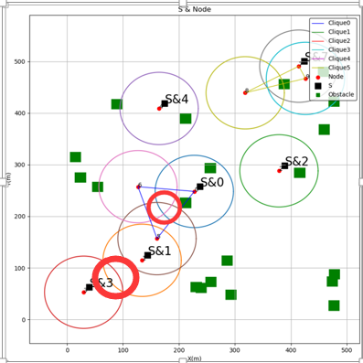

图 7

与图5相比，图7 仅需部**署5个充电桩**；

1. 由以上确定充电桩的方法可知，我们只是确定了充电桩的数量和其大致所属范围，下一步工作，可以在综合考虑节点各项指标下，确定充电桩的位置；

第1步已完成，第2、3步正在处理~